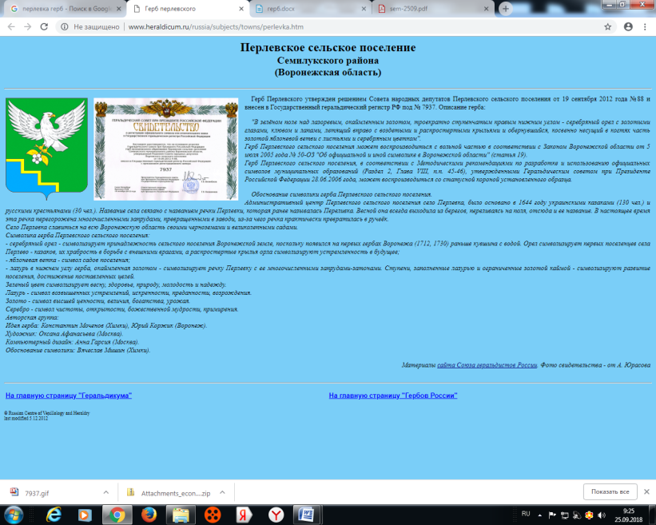

**СОВЕТ НАРОДНЫХ ДЕПУТАТОВ**

**ПЕРЛЁВСКОГО СЕЛЬСКОГО ПОСЕЛЕНИЯ**

**СЕМИЛУКСКОГО МУНИЦИПАЛЬНОГО РАЙОНА**

**ВОРОНЕЖСКОЙ ОБЛАСТИ**

**ШЕСТОГО СОЗЫВА**

396921 Воронежская область, Семилукский район, с. Перлёвка, улица Центральная, 54 тел. , факс (47372) 76-1-68

**РЕШЕНИЕ**

от 28.06.2023г. №115

с. Перлёвка

О внесении изменений в решение Совета

народных депутатов Перлёвского сельского

поселения от 20.02.2020 г. № 170 «Об

утверждении Положения о порядке

организации и проведения публичных

слушаний, общественных обсуждений в

Перлёвского сельского поселении Семилукского

муниципального района Воронежской области»

В соответствии с Градостроительным кодексом Российской Федерации от 29.12.2004 № 190-ФЗ, в целях приведения нормативных правовых актов в соответствие действующему законодательству, Совет народных депутатов Перлёвского сельского поселения решил:

1. Внести изменения в решение Совета народных депутатов Перлёвского сельского поселения от 20.02.2020 г. № 170 «Об утверждении Положения о порядке организации и проведения публичных слушаний, общественных обсуждений в Перлёвского сельского поселении Семилукского муниципального района Воронежской области» изложив подпункт 13.24 пункта 13 приложения к решению в новой редакции:

«13.24. Срок проведения общественных обсуждений или публичных слушаний по проектам правил благоустройства территорий, проектам изменения в них со дня опубликования оповещения о начале общественных обсуждений или публичных слушаний до дня опубликования заключения о результатах общественных обсуждений или публичных слушаний определяется уставом Перлёвского сельского поселения и (или) нормативным правовым актом Совета народных депутатов Перлёвского сельского поселения и не может быть менее одного месяца и более трех месяцев.

Срок проведения общественных обсуждений или публичных слушаний по проектам генерального плана поселения и по проектам, предусматривающим внесение изменений в генеральный план поселения, с момента оповещения жителей муниципального образования об их проведении до дня опубликования заключения о результатах общественных обсуждений или публичных слушаний не может превышать один месяц.

Продолжительность общественных обсуждений или публичных слушаний по проекту правил землепользования и застройки составляет не более одного месяца со дня опубликования такого проекта.

В случае подготовки изменений в правила землепользования и застройки в части внесения изменений в градостроительный регламент, установленный для конкретной территориальной зоны, а также в случае подготовки изменений в правила землепользования и застройки в связи с принятием решения о комплексном развитии территории, общественные обсуждения или публичные слушания по внесению изменений в правила землепользования и застройки проводятся в границах территориальной зоны, для которой установлен такой градостроительный регламент, в границах территории, подлежащей комплексному развитию.

Срок рассмотрения на общественных обсуждениях или публичных слушаниях проекта решения о предоставлении разрешения на условно разрешенный вид использования и проекта решения о предоставлении разрешения на отклонение от предельных параметров разрешенного строительства, реконструкции объектов капитального строительства со дня оповещения жителей Перлёвского сельского поселения об их проведении до дня обнародования заключения о результатах общественных обсуждений или публичных слушаний не может быть более одного месяца.

Срок рассмотрения на общественных обсуждениях или публичных слушаниях проектов планировки территории, проектов межевания территории, проектов изменений в них со дня оповещения жителей Перлёвского сельского поселения об их проведении до дня обнародования заключения о результатах публичных не может быть менее четырнадцати дней и более тридцати дней.».

2. Настоящее решение вступает в силу со дня его официального обнародования.

3. Контроль за исполнением настоящего решения оставляю за собой.

|  |  |
| --- | --- |
| Глава Перлёвского  сельского поселения | И. И. Стадников |